Секция волейбол

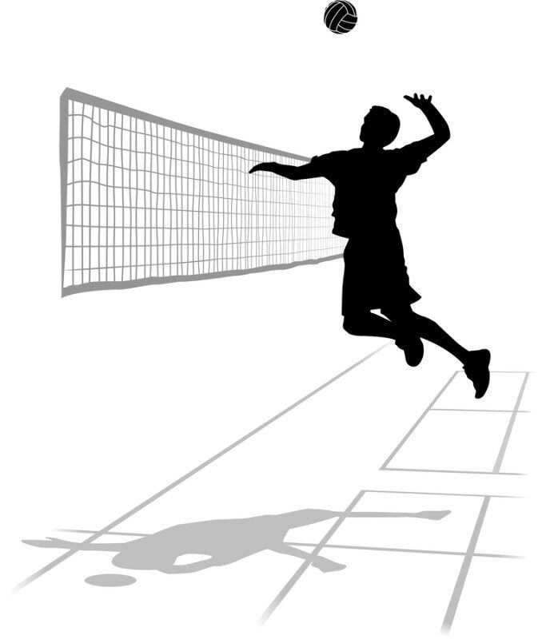

Руководитель направления: Гончаров Александр Владимирович.

Адрес, кабинет руководителя: здание Индустриального института, ул.Строителей, зд.15; Спортивный зал; кабинет №103.
Электронная почта: goncharov_av72@mail.ru

Волейбол – это спортивная игра, в которой соревнуются две команды на игровой площадке, разделенной сеткой.
Цель игры – направить мяч над сеткой для приземления его на площадке соперника и предотвратить такую же попытку соперника. У команды есть три касания мяча для возвращения его на сторону соперника (в дополнение к касанию на блоке).

Задачи секции:
1. Укрепление здоровья и закаливание организма;
2. Содействие правильному физическому развитию, повышение общей физической подготовленности;
3. Развитие специальных физических способностей, необходимых для совершенствования игрового навыка;
4. Изучение и совершенствование основ техники и тактики игры; приобретение навыка в организации и проведении учебно-тренировочных занятий и соревнований.

Здоровый образ жизни – это не просто тренд последних лет, но и забота о своем организме. Одним из самых увлекательных способов поддержания функциональных резервов организма является занятие волейболом. Захватывающая игра приносит участникам и пользу, и удовольствие. Этот вид спорта требует хорошей физической подготовки, психологической устойчивости, самодисциплины.

Волейбольные тренировки укрепляют физическое и ментальное здоровье, наполняют энергией и обеспечивают мощный заряд положительных эмоций. Погоня за мячом, сила удара, стратегия на поле – это то, что привлекает игроков и болельщиков по всему миру. И самое замечательное в этой игре – ее доступность. Ведь для того, чтобы начать заниматься волейболом, не нужно тратиться на дорогую экипировку или иметь незаурядные физические способности.
Если вы тоже чувствуете магию этой игры, то наш студенческий спортивный клуб приглашает вас присоединиться к секции волейбола.

Регулярные занятия волейболом гарантируют развитие следующих качеств:
1. Стрессоустойчивость. Игра в волейбол настраивает человека на преодоление трудностей и положительно сказывается на нервной системе. В результате улучшается настроение и повышается способность справляться со стрессами.
2. Уверенность в себе. Командная игра развивает самооценку, желание достичь успеха и уверенность в себе. Особенно полезно играть в волейбол подросткам. Регулярные занятия дадут возможность преодолевать трудности взрослой жизни.
3. Выносливость. Игра в волейбол наилучшим образом делает мышцы более выносливыми и даёт возможность человеку длительное время выполнять работу, требующую повышенного расхода энергии.
4. Здоровое сердце. Пока Вы активно проводите время в спортивном зале с друзьями, укрепляется сердечно-сосудистая система и улучшается кровообращение, что напрямую влияет на здоровый тонус всего организма.
5. Сильные мышцы. Волейбол положительно влияет на дыхательную систему, а также интенсивно прокачивает практически все группы мышц тела, потому как человек постоянно находится в движении, задействуя верхнюю и нижнюю часть тела.
6. Острое внимание. Динамичные игры с мячом тренируют мышцы глаз, расширяют поле зрения. Люди, которые играют в активные игровые виды спорта, на порядок более внимательные к деталям, чем те, кто ведёт пассивный образ жизни.
7. Ответственность. Игра в баскетбол мотивирует человека чувствовать ответственность за команду и учиться доверять ближним. Также игры с мячом мотивируют инициативность и самостоятельность.
8. Ловкость. Спортсмен развивает умение быстро выполнять сложные по координации движения с большой точностью, благодаря чему тело приобретает подвижность и гибкость.
9. Трудолюбие. Человек, регулярно занимающийся любым спортом начинает осознавать ценность своих возможностей и стремится сделать любую работу наилучшим образом. Занятия волейболом развивают трудолюбие, настойчивость и умение быстро реагировать на изменение обстоятельств.
10. Эффективная коммуникация. Пару часов игры в волейбол это лучший способ преодолеть комплексы в общении с коллективом и научится правильно выстраивать отношения в команде. Во время активной совместной деятельности формируются общие интересы, цели и желания. Волейбол сближает людей и развивает навыки для командной работы.

Помним о безопасности
Вместе с тем нужно помнить, что волейбол это динамичная игра, в которой можно получить ссадины и травмы. Всегда разминайтесь перед игрой, а интенсивность и длительность игры должна зависеть от опыта и возраста человека.

Из числа обучающихся Индустриального института в секции волейбола занимаются неоднократные призеры осенних и весенних фестивалей спорта, победители городских соревнований: Каторжин Виктор, Попкова Елизавета, Стамбеков Исхак, Немшанов Аркадий. Нам есть чем гордиться!

Сделай свою жизнь ярче! Выбирай спорт!

